Version 1.2, novembre 2024


PLAN DE GESTION DES ACTIFS MUNICIPAUX EN EAU
(Nom de la Ville ou de la Municipalité)

DATE : Insérer la date
VERSION : Insérer la version
Version

Instructions pour l’utilisation de ce gabarit
1. Plan type – Plan de gestion des actifs en eau
Le plan type est un document préparé par le CERIU qui vise à aider les municipalités à réaliser leur plan de gestion d’actifs en eau en proposant une structure type d’un plan de gestion d’actifs.
Le document propose un sommaire général sur l’ensemble des actifs en eau, puis est composé de grandes parties dédiées aux différents services (eau potable, eaux usées, eaux pluviales) :
Plan type actuel
Sommaire général
- Introduction
- Eau potable
- Eaux usées (et pluviales)
- Eaux pluviales

Ces sections permettent de structurer la gestion d’actifs municipaux au sein de la municipalité et de faciliter la compréhension commune des acteurs impliqués sur les objectifs et actions à entreprendre.

2. Choix à réaliser
Dès le début du document, la municipalité doit choisir si elle désire traiter les sections d’eaux pluviales et d’eaux usées en deux sections distinctes (choix 1) ou en une section combinée (choix 2).
Si la municipalité opte pour le choix 1, il est nécessaire de :
- Modifier le titre de la partie 3 en supprimant « (et pluviales) »
- Conserver la partie 4 : Eaux pluviales.

D’un autre côté, si la municipalité opte pour le choix 2, il est nécessaire de :
- Modifier le titre de la partie 3 en ôtant les parenthèses, afin d’obtenir : 3. Eaux usées et pluviales
- Supprimer la partie 4 : Eaux pluviales.

Table des matières pour le choix 1 | Table des matières pour le choix 2
Sommaire général  - Introduction  - Eau potable  - Eaux usées  - Eaux pluviales | Sommaire général  - Introduction  - Eau potable  - Eaux usées et pluviales
Dans le cas où la municipalité n’a pas d’actifs d’eau potable, d’eaux usées ou d’eaux pluviales, elle peut supprimer les sections correspondantes.

3. Adapter le document à la réalité municipale
Il est à noter que le document Plan Type est une suggestion de structure et est adaptable selon la réalité de la municipalité. Il est donc suggéré de compléter ce document en prenant en compte les spécificités de la municipalité.
4. Indications dans le document
Le document Plan Type permet à la municipalité de remplir son document avec une base de texte déjà rédigé. Afin d’en faciliter la compréhension, différentes indications s’y trouvent sous différents formats. Les voici :
Dans le texte :
- En surligné jaune sont les modifications à réaliser par la municipalité.

Dans les commentaires :
- En bleu sont les éléments à réaliser par la municipalité pour compléter le document.
- En noir sont des explications ou des indications pour spécifier certains éléments.
- En gris sont des références à l'annexe.
Il est possible de cliquer sur les boîtes de commentaires pour permettre de lire la totalité du texte indiqué.
5. Liens entre le plan type et le chiffrier Excel
Le chiffrier Excel pour l’élaboration d’un plan de gestion des actifs en eau permet de constituer, à partir de plusieurs formulaires à remplir par la municipalité, des visuels pertinents présentant la gestion d’actifs en eau au sein de la municipalité. Ces visuels sont regroupés dans un Sommaire général et dans des Sommaires spécifiques aux services (eau potable, eaux usées et eaux pluviales). Le plan type fait référence à l’ensemble des graphiques issus de ces sommaires et propose aux utilisateurs d’ajouter leurs commentaires et analyse sur les résultats obtenus. Il est également suggéré de placer les sommaires au début de chaque grande section du plan.
6. Finalisation du document
Une fois la rédaction terminée et avant l’exportation sous format .pdf ou l’impression papier, il est conseillé de :
- Supprimer cette page d’instructions pour l’utilisation du gabarit (et le saut de section associé) afin d’obtenir un document final publiable en l’état.

Mise en garde
Le plan type, préparé par le CERIU, est composé de plusieurs sections comprenant des textes, tableaux et figures qui sont tous présentés à titre de suggestion. Il revient à l’utilisateur de faire des choix éclairés en fonction de ses besoins et, ainsi, d’adapter le document pour assurer une planification cohérente pour la municipalité.

TABLE DES MATIÈRES

SOMMAIRE GÉNÉRAL 4
1 INTRODUCTION 6
1.1 Mise en contexte 6
1.2 Objectifs du document 6
1.3 Actifs couverts dans le plan 6
1.4 Documents clés de planification 7
2 EAU POTABLE 8
2.1 Sommaire du service 8
2.2 Portrait des actifs 10
2.2.1 Les actifs de la municipalité 10
2.2.2 État des actifs 10
2.3 Niveau de service 12
2.3.1 Les niveaux de services structurants 12
2.3.2 Mesure et priorités de performance 12
2.4 Gestion des risques et demande à venir 13
2.4.1 Gestion des risques 13
2.4.2 Demande à venir 14
2.4.3 Changements climatiques 15
2.5 Gestion du cycle de vie 16
2.5.1 Les activités menées par la municipalité 16
2.5.2 Les budgets actuels et coûts prévisionnels 16
2.5.3 Les choix de gestion 17
2.6 Résumé financier 18
2.6.1 Stratégie financière 18
2.6.2 Portrait financier 18
2.7 Amélioration et suivi 19
2.7.1 Confiance dans les données et progression 19
2.7.2 Plan d’amélioration et suivi 19
3 EAUX USÉES (ET PLUVIALES) 21
3.1 Sommaire du service 21
3.2 Portrait des actifs 23
3.2.1 Les actifs de la municipalité 23
3.2.2 État des actifs 24
3.3 Niveau de service 25
3.3.1 Les niveaux de services structurants 25
3.3.2 Mesure et priorités de performance 25
3.4 Gestion des risques et demande à venir 26
3.4.1 Gestion des risques 26
3.4.2 Demande à venir 27
3.4.3 Changements climatiques 28
3.5 Gestion du cycle de vie 29
3.5.1 Les activités menées par la municipalité 29
3.5.2 Les budgets actuels et coûts prévisionnels 29
3.5.3 Les choix de gestion 30
3.6 Résumé financier 31
3.6.1 Stratégie financière 31
3.6.2 Portrait financier 31
3.7 Amélioration et suivi 32
3.7.1 Confiance dans les données et progression 32
3.7.2 Plan d’amélioration et suivi 32
4 EAUX PLUVIALES 34
4.1 Sommaire du service 34
4.2 Portrait des actifs 36
4.2.1 Les actifs de la municipalité 36
4.2.2 État des actifs 36
4.3 Niveau de service 37
4.3.1 Les niveaux de services structurants 37
4.3.2 Mesure et priorités de performance 37
4.4 Gestion des risques et demande à venir 38
4.4.1 Gestion des risques 38
4.4.2 Demande à venir 39
4.4.3 Changements climatiques 40
4.5 Gestion du cycle de vie 41
4.5.1 Les activités menées par la municipalité 41
4.5.2 Les budgets actuels et coûts prévisionnels 41
4.5.3 Les choix de gestion 42
4.6 Résumé financier 43
4.6.1 Stratégie financière 43
4.6.2 Portrait financier 43
4.7 Amélioration et suivi 44
4.7.1 Confiance dans les données et progression 44
4.7.2 Plan d’amélioration et suivi 44

SOMMAIRE GÉNÉRAL

Le plan de gestion des actifs documente l’ensemble des éléments à prendre en compte pour une saine gestion des actifs. Il appuie la réflexion sur des aspects clés de la gestion municipale.
Le plan de gestion d’actifs en eau de (Nom de la Ville ou de la Municipalité) couvre les actifs d’eau potable, d’eaux usées et d’eaux pluviales. Le portrait des actifs, les niveaux de services, la gestion des risques, de la demande à venir, des coûts sur le cycle de vie ainsi que le résumé financier et les perspectives d’amélioration sont présentés. Le plan couvre la planification de la gestion des actifs d’eau potable, d’eaux usées et pluviales sur une période de 10 ans.
Le graphique « Sommaire PGA Général Eau », à la page suivante, présente les éléments clés du plan. Quelques points peuvent être retenus :
- Portrait des actifs : La valeur de remplacement totale du parc d’actifs est estimée à X $. Concernant l’état, X % des actifs linaires et Y% des actifs ponctuels sont considérés en état acceptable ou mieux. L’attention est à porter principalement sur (ex. sous-service, type d’actifs, etc.) ;

- Niveaux de service : Les niveaux de service ont été définis / n’ont pas été définis. L’attention est portée sur (précisions).

- Gestion des risques : La réflexion sur la gestion des risques a été faite / n’a pas été faite. L’attention est portée sur (précisions).

- Demande à venir : La réflexion sur la demande à venir a été faite / n’a pas été faite. L’attention est portée sur (précisions).

- Gestion du cycle de vie : Les coûts prévisionnels indiquent que l’effort sera à fournir sur le service de l’eau potable/ des eaux usées / des eaux pluviales et sur l’exploitation et l’entretien/ le renouvellement / l’acquisition (et disposition). (Précisions).

- Résumé financier : Le ratio de financement planifié est de X % Le niveau de confiance associé à cet indicateur est très faible, faible, moyen, bon, excellent. (Précisions).

- Amélioration et suivi : Les activités prioritaires sont (précisions).

- Commentaires généraux : Précisions

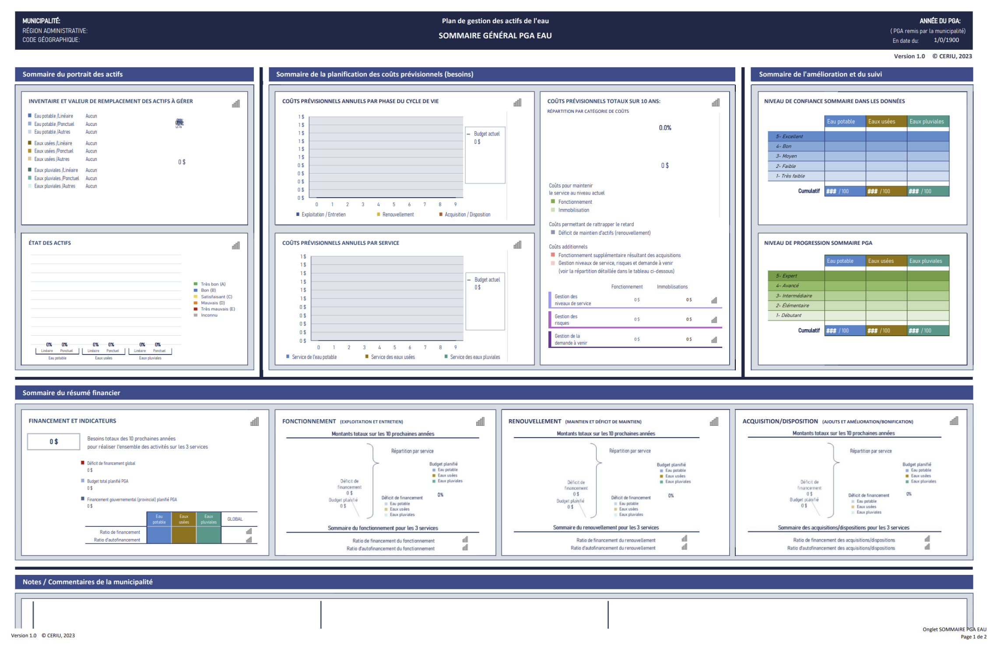

INTRODUCTION

Mise en contexte
La gestion d’actifs a pour but de mettre en place les activités nécessaires pour maintenir les actifs en état de fournir des services durables aux citoyens.
Elle se base notamment sur plusieurs documents (politique, stratégie, démarche et plan de gestion des actifs). Ces documents permettent d’aligner les objectifs de performance des services sur les planifications stratégiques de la municipalité.
Le plan de gestion des actifs (PGA) est un document central dans la planification des pratiques de gestion d’actifs pour une municipalité. Il s’agit d’un outil pour aider la municipalité à atteindre ses objectifs stratégiques et fournir des services durables conformes au niveau de service convenu.

Objectifs du document
Le PGA est un outil synthétique qui fait état d’éléments clés et de données agrégées aidant à faciliter la compréhension des activités de gestion d’actifs menées par la municipalité, des résultats, et des redditions de compte, dans le but d’améliorer les pratiques. Ce document a pour but d’être clair et facilement compréhensible, à la fois pour l’ensemble du personnel de la municipalité et des élus, mais aussi pour les citoyens. Ainsi, les objectifs du plan de gestion des actifs sont :
- Aider la municipalité dans la planification de ses activités de gestion d’actifs en la familiarisant à la production de documents de synthèse, à l’évaluation des données financières et en lui permettant de se projeter sur une vision de moyen à long terme.
- Améliorer et consolider les connaissances de la municipalité et démontrer l’implication de celle-ci et de ses élus dans une saine gestion des actifs.
- Renforcer la résilience globale de la municipalité, notamment par la prévention des risques mais aussi en traitant de l’adaptation aux changements climatiques.
- Communiquer aux citoyens les différents scénarios de financement, leurs impacts sur les niveaux de service et les risques qui en découlent.
- Démontrer que les décideurs et les gestionnaires administrent de façon efficace, transparente et responsable, en tenant compte de la capacité de payer des contribuables.
- Atteindre ses objectifs stratégiques et fournir des services durables conformes au niveau de service convenu.

Actifs couverts dans le plan
Les actifs couverts dans ce plan sont reliés au service de l’eau, soit les infrastructures liées à l’eau potable, aux eaux usées et aux eaux pluviales. Celles-ci sont traitées par sous-service, tel que présenté dans le tableau.
 | Service | Sous-service
Services de l’eau | Eau potable | Approvisionnement et traitement
Services de l’eau | Eau potable | Distribution
Services de l’eau | Eaux usées | Traitement
Services de l’eau | Eaux usées | Collecte
Services de l’eau | Eaux pluviales | Collecte

Une catégorisation par type d’actif, linéaire ou ponctuel, est également considérée pour chacun des sous-service précédemment défini.
- une infrastructure « linéaire » se quantifie en une unité de longueur (ex. conduites d’égouts, conduites d’eau potable, etc.)
- une infrastructure « ponctuelle » est associée à un point GPS (ex. poste de pompage, réservoir, installation de traitement, etc.)

Documents clés de planification
Afin d’assurer une cohérence dans ce plan, la (Ville ou municipalité) de (Nom de la Ville ou de la municipalité) se réfère à ces documents clés.
- Démarche de gestion des actifs municipaux (en eau)
- Plan stratégique
- Politique de gestion des actifs
- Stratégie de gestion des actifs
- Plan d’adaptation aux changements climatiques
- Plan climat (atténuation des changements climatiques)
- Plan de développement durable
- Plan d’urbanisme
- Plan financier
- Rapport financier
- Plan triennal (PTI) ou décennal (PDI) d’immobilisation
- Plan de gestion des actifs.
- Plans opérationnels et budgets
- (Inscrire ici tous documents pertinents)
D’autres documents clés concernant, plus spécifiquement, les actifs en eau sont également consultés.
- Bilan de la Stratégie municipale d’économie d’eau potable, MAMH
- Outil d’évaluation des besoins d’investissement, MAMH
- Plan d'intervention pour le renouvellement des conduites d'eau potable, d'égouts et des chaussées, MAMH/CERIU
- Attestation d’assainissement municipale, MELCCFP
- Rapport individuel - Portrait des infrastructures en eau de votre municipalité, CERIU
- Plan d’intervention en infrastructures routières locales (PIIRL) – (Données relatives aux ponceaux)
- (Inscrire ici tous documents pertinents)

EAU POTABLE

Sommaire du service

Le sommaire PGA pour le service de l’eau potable est présenté sous forme de visuel à la page suivante.
Les éléments clés sont présentés ci-dessous :
- Portrait des actifs : La valeur de remplacement totale du parc d’actifs est estimée à X $. Concernant l’état, X % du parc d’actifs est considéré en état acceptable ou mieux. (Précisions)

- Niveaux de service : Les niveaux de service ont été définis / n’ont pas été définis. (Précisions)

- Gestion des risques : La réflexion sur la gestion des risques a été faite / n’a pas été faite. (Précisions)

- Demande à venir : La réflexion sur la gestion des risques a été faite / n’a pas été faite. (Précisions)

- Gestion du cycle de vie : Les coûts prévisionnels indiquent que l’effort sera à fournir sur le sous-service Approvisionnement et traitement/ Distribution et sur l’exploitation et l’entretien/ le renouvellement / l’acquisition (et disposition). (Précisions)

- Résumé financier : Le ratio de financement planifié est de X %. Le niveau de confiance associé à cet indicateur est très faible, faible, moyen, bon, excellent. (Précisions)

- Amélioration et suivi : Les activités prioritaires sont (précisions).

- Commentaires généraux : Précisions

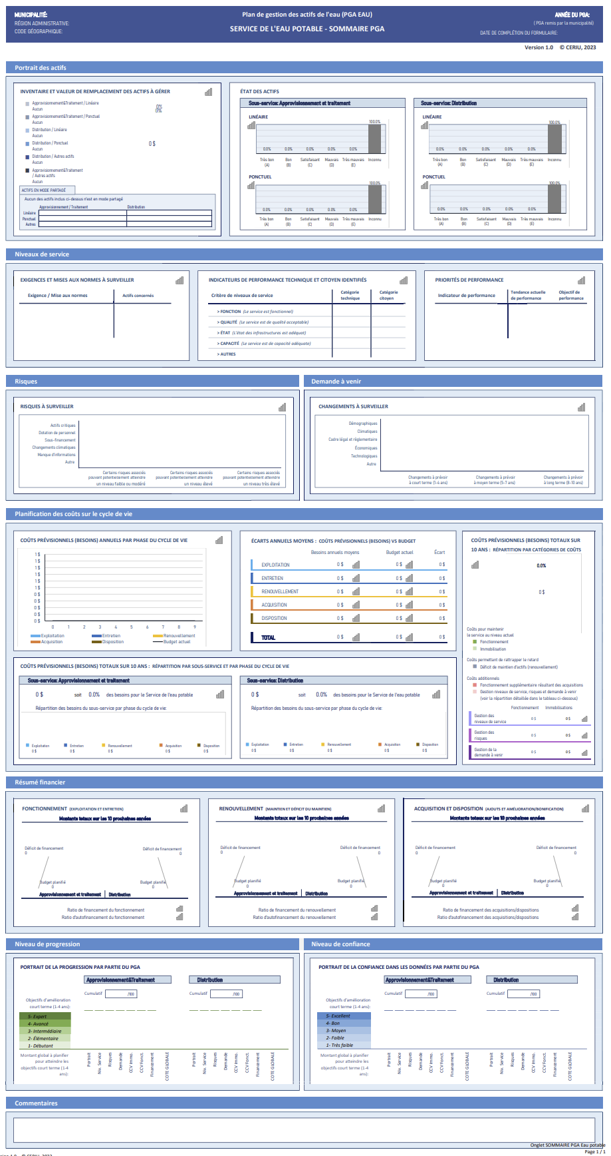

Portrait des actifs
Le portrait des actifs est une synthèse globale des données en possession de la municipalité vis-à-vis de son parc d’actifs, soit un portrait de l’inventaire des actifs, de la valeur de remplacement et de l’état de ceux-ci.

Les actifs de la municipalité
Pour fournir le service en eau potable aux citoyens, différentes infrastructures sont requises. Certaines permettent l’approvisionnement et le traitement tandis que d’autres servent à la distribution. Les actifs couverts par ce plan de gestion des actifs en eau potable sont les suivants :
SOUS-SERVICE | TYPE D’ACTIFS
Approvisionnement et traitement | Linéaire | Ponctuel | Autres
Approvisionnement et traitement | X km de conduite d’amenée | X Prise d’eau (barrage, etc.)  X Réservoir  X Installation de traitement (usine, puits) | Accessoires (vannes, poteaux d’incendie, compteurs d’eau, autres accessoires)
Distribution | X km de conduite d’alimentation  X km de conduite de distribution | X Poste de pompage et de régulation de pression  X Réservoir  X Chambre majeure (édicule, structure de dérivation ou de régulation, chambre de clapet(s), de mesure, d’échantillonnage, de vanne(s), de compteur(s), de purgeur(s) d’air, de contrôle, de chloration en réseau, etc.) | Accessoires (vannes, poteaux d’incendie, compteurs d’eau, autres accessoires)  X branchements de services
La valeur de remplacement totale du parc d’actifs est estimée à X $. La figure Inventaire et valeur de remplacement des actifs à gérer du Sommaire Eau potable présente une répartition de cette valeur de remplacement selon les sous-services approvisionnement et traitement et distribution et selon les actifs de type linéaires ou ponctuels.
Faits saillants :
- Évolution des actifs (âge moyen et nouveaux actifs)
- Éléments particuliers concernant le mode de partage d’un ou plusieurs actifs (ex. régie intermunicipale, accord intermunicipal, agglomération, multiple …)
- Répartition de la valeur de remplacement
- Informations sur la tenue à jour et la confiance dans les données (source de donnée)
- Informations / Remarques

État des actifs
X % des actifs linaires et Y% des actifs ponctuels sont considérés en état acceptable ou mieux. Afin d’avoir une vision synthétique de l’état des actifs, la figure État des actifs du Sommaire Eau potable, propose une répartition de l’état selon les sous-services approvisionnement et traitement et distribution et selon les actifs de type linéaires ou ponctuels.
Faits saillants :
- Mise en contexte
- Répartition de l’état (% d’état inconnu)
- Méthodologie utilisée
- Informations sur la tenue à jour et la confiance dans les données (source de donnée)
- Informations / Remarques

Niveau de service
Ce plan comprend des services que la municipalité s’engage à fournir aux citoyens, ainsi qu’aux niveaux s’y rattachant. Cette section amène également une réflexion sur la gestion de ces niveaux de service et sur les coûts engendrés.
Un niveau de service est une mesure du service rendu à la collectivité en tenant compte d’un ou de plusieurs paramètres tels que la sécurité, la satisfaction des clients, la qualité, l’état, la quantité, la capacité, la fiabilité, l’environnement, le coût, l’accessibilité, etc.

Les niveaux de services structurants
Le choix des niveaux de services pour mesurer les performances des actifs dans l’atteinte des objectifs de l’organisation se décline en trois (3) catégories : exigence, citoyen ou technique.
La municipalité n’a pas entamé la réflexion.
La municipalité a considéré/n’a pas considéré les accessoires ou équipements sur le réseau linéaire (vannes, poteaux d’incendie, compteurs d’eau) ainsi que les branchements de service dans sa réflexion.
- Niveaux de service exigences et mises aux normes : voir le tableau Exigences et mises aux normes à surveiller du Sommaire Eau potable
Informations/Remarques
- Niveaux de service technique et citoyen : voir le tableau Indicateurs de performance technique et citoyen identifiés du Sommaire Eau potable
Informations/Remarques

Mesure et priorités de performance
La mesure de performance permet de statuer sur la capacité de la municipalité à atteindre les objectifs qu’elle s’est donnés et de procurer une base essentielle pour l’analyse des niveaux de service au sein du PGA.
Voir le tableau Priorités de performance du Sommaire Eau potable.
Faits saillants :
- Évolution des niveaux de service (nouveaux, modifications, tendance)
- Actions à planifier et coûts associés aux phases du cycle de vie
- Priorisation des objectifs

Avec les sommes allouées actuellement, la municipalité peut/ne peut pas continuer à fournir les mêmes niveaux de service. Les conséquences envisagées sont notamment …

Gestion des risques et demande à venir
Cette partie du plan de gestion des actifs a pour objectif d’envisager les actions à planifier et les coûts reliés afin de gérer les risques (voir section 2.4.1) ainsi que de répondre à la demande future (voir section 2.4.2).

Gestion des risques
Dans le cadre de la gestion municipale, les risques peuvent être variés, avoir différentes provenances ou origines, et provoquer des conséquences multiples. Il est donc important d’identifier et de caractériser les risques pour pouvoir mettre en place des stratégies de réponses et limiter les conséquences négatives sur les citoyens, les actifs et les services.

Les risques de la municipalité en quelques mots
Paragraphe introductif
- Risques à surveiller : voir figure Risques à surveiller du Sommaire Eau potable
Faits saillants

Facteurs de risque | Risque | Cote de risque
Manque d’information | Protection incendie défectueuse | Élevé

- La stratégie de réponse face aux risques
La municipalité n’a pas établi de stratégie de réponses face aux risques pour le moment. / La municipalité a établi une stratégie de réponses face aux risques en fonction de ses capacités financières, humaines et techniques.
Faits saillants :
- Mention des risques acceptés ou réduits
- Intentions de la municipalité pour prévenir et traiter les risques avec quelques exemples ou informations clés
- Risques résiduels
- Actions à planifier et, si possible, coûts associés aux phases du cycle de vie
- Mise à jour de la stratégie de réponse et plan d’atténuation

Demande à venir
Dans le cadre de la gestion d’actifs et du PGA, le changement est associé à la demande à venir. Ainsi, il s’agit de comprendre quel est l’état actuel d’un élément et d’entamer une réflexion sur l’évolution probable de celui-ci. Les changements peuvent être démographiques, climatiques, règlementaires, économiques, technologiques ou autres. Les déterminer et les documenter permet de mieux comprendre leur importance et les impacts que ceux-ci peuvent avoir sur les services, les actifs et les citoyens.

La demande à venir au sein de la municipalité en quelques mots
Paragraphe introductif

- Changements à surveiller : voir figure Changements à surveiller du Sommaire Eau potable
Faits saillants

Catégorie de changement | Facteur de changement | Projection vis-à-vis de la situation actuelle | Répercussion | Certitude
Changements démographiques | Évolution de la population | Il y aura 10 000 habitants de plus dans 5 ans | La capacité de l’usine de production d’eau potable sera insuffisante | Plutôt certain

- La stratégie de réponse pour la demande à venir
La municipalité n’a pas établi de stratégie de réponses pour la demande à venir pour le moment. / La municipalité a établi une stratégie de réponses pour la demande à venir en fonction de ses capacités financières, humaines et techniques.
Faits saillants :
- Intentions de la municipalité pour répondre aux demandes à venir
- Actions à planifier et, si possible, coûts associés aux phases du cycle de vie
- Mise à jour de la stratégie de réponse

Changements climatiques
Autant dans l’analyse des risques que dans celle de la demande à venir, les changements climatiques sont considérés. En effet, les changements climatiques ayant un impact majeur sur les actifs municipaux et donc sur la planification, il est important de bien les considérer dans la réflexion.
Faits saillants
- Enjeux liés aux changements climatiques (adaptation)
- Actions à planifier et, si possible, coûts associés aux phases du cycle de vie
- Résilience de la municipalité

Gestion du cycle de vie
Cette partie du plan a pour but de pouvoir visualiser les coûts prévisionnels sur 10 ans pour gérer les actifs, et les comparer au budget actuel.

Les activités menées par la municipalité
Le cycle de vie des actifs est ponctué de nombreuses activités. Celles-ci sont classées en 5 grandes phases : acquisition, exploitation, entretien, renouvellement, disposition. La municipalité considère ses activités sous deux volets : fonctionnement (exploitation et entretien) et immobilisation (acquisition, renouvellement et disposition).
Le tableau suivant indique les activités de la municipalité les plus communément réalisées pour l’eau potable, selon chaque phase du cycle de vie.
Regroupement usuel | Phases du cycle de vie | Activités
Fonctionnement | Exploitation
Fonctionnement | Entretien
Immobilisation | Acquisition
Immobilisation | Renouvellement
Immobilisation | Disposition

Court paragraphe explicatif

Les budgets actuels et coûts prévisionnels
Les coûts prévisionnels, aussi appelés « besoins », représentent les coûts totaux estimés tout au long du cycle de vie des actifs. Ces coûts totaux sont notamment constitués des dépenses liées à l’acquisition, l’exploitation, l’entretien, le renouvellement, la disposition et tout autre frais attribuable à la vie du ou des actifs. Ils prennent en compte également la gestion des niveaux de service, la demande à venir ainsi que la gestion des risques. Les coûts prévisionnels traduisent ce que la municipalité souhaite réaliser pour gérer adéquatement ses actifs.
Le budget actuel correspond au budget, voté par le conseil municipal, pour assurer un service fourni aux citoyens par la municipalité (par exemple l’eau potable ou la voirie).
- Coûts prévisionnels par phase du cycle de vie : voir figures Coûts prévisionnels (besoins) annuels par phase du cycle de vie et Coûts prévisionnels (besoins totaux sur 10 ans : Répartition par sous-service et par phase du cycle de vie) du Sommaire Eau potable

- Écart financier : voir figure Écarts annuels moyens : coûts prévisionnels (besoins) vs budget
L’écart financier correspond à la différence entre le budget actuel et les coûts prévisionnels. Il démontre l’effort financier à fournir pour atteindre les objectifs souhaités par la municipalité.

Faits saillants :
- Les coûts prévisionnels nécessaires pour fournir les services couverts par ce plan de gestion d’actifs sur la période de planification de 10 ans sont de X $ au total, soit X $ en moyenne par année. Avec un budget actuel de X $, il ressort que le budget total sur la période de planification est suffisant / insuffisant par rapport aux coûts prévisionnels pour gérer adéquatement les actifs.
- Analyse des besoins et des budgets par sous-service et/ou par phase du cycle de vie
- Analyse de l’écart
- Niveau de confiance dans les données

Les choix de gestion
- Répartition des coûts prévisionnels par catégories de coûts : voir figure Coûts prévisionnels (besoins) totaux sur 10 ans : répartition par catégories de coûts
Faits saillants
- Avec les budgets actuels, la municipalité peut …
- Avec les budgets actuels, la municipalité ne peut pas …
- Cela impactera ….

Résumé financier
La partie Résumé financier présente les informations clés permettant de mettre en perspective les impacts financiers des choix de gestion d’actifs issus des sections précédentes.

Stratégie financière
- Types de financement
Court paragraphe
- Hypothèses et justification
Court paragraphe

Portrait financier
Le budget planifié correspond au budget, montant financier, dont la municipalité prévoit de disposer afin de mener à bien la réalisation des activités pour la gestion des actifs de l’un de ses services. Le budget planifié s’exprime souvent sur 10 ans afin d’être mis en perspective avec les coûts prévisionnels, eux aussi sur 10 ans.
- Fonctionnement pour les 10 prochaines années voir figure Fonctionnement (exploitation et entretien)
- Immobilisation pour les 10 prochaines années voir figures Renouvellement (Maintien et déficit du maintien) et Acquisition et disposition (Ajouts et amélioration/bonification)
Faits saillants :
- Le ratio de financement du fonctionnement est de X % Le niveau de confiance associé à cet indicateur est très faible, faible, moyen, bon, excellent.
- Le ratio de financement du renouvellement est de X % Le niveau de confiance associé à cet indicateur est très faible, faible, moyen, bon, excellent.
- Le ratio de financement de l’acquisition et disposition est de X % Le niveau de confiance associé à cet indicateur est très faible, faible, moyen, bon, excellent.
- Le déficit de financement est de X$.
- Les ratios d’autofinancement indiquent que …
- Niveau de confiance
Informations/Remarques

Amélioration et suivi
La partie Amélioration et suivi permet d’établir une meilleure vision de l’état d’avancement actuel et de se fixer des objectifs réalistes pour assurer une progression. De plus, ce processus facilite le suivi et l’amélioration autour d’axes définis permettant de mieux optimiser les ressources et le temps et met en lumière les bonnes pratiques et les perspectives d’amélioration.

Confiance dans les données et progression
- Confiance dans les données : voir figure Portrait de la confiance dans les données par partie du PGA
La confiance dans les données (Très faible, faible, moyen, bon, excellent) est établie en prenant en compte la représentativité de la réalité, le caractère documenté (référencé), et la tenue à jour des données.

- Progression : voir figure Portrait de la progression par partie du PGA
Chaque partie du PGA comporte des notions à assimiler puis à mettre en pratique. Afin d’avoir une vision claire du niveau de progression de la municipalité, celle-ci s’est autoévaluée en attribuant une cote à son niveau de progression (débutant, élémentaire, intermédiaire, avancé, expert).

Faits saillants :
- Confiance dans les données
- Progression
- Analyse générale

Plan d’amélioration et suivi

Composé de 4 éléments principaux, à savoir les actions, responsables associés, horizon de réalisation et ressources nécessaires, le plan d’amélioration (voir tableau suivant) est révisé chaque indiquer fréquence.
La municipalité a pour objectif de mettre à jour le plan de gestion des actifs en eau potable chaque indiquer fréquence.

Plan d’amélioration
Partie du PGA | Action à mener | Horizon temporel | Responsable(s) | Ressource(s)
2 – Portrait des actifs
3 – Niveaux de services
4 – Demandes à venir et risques
5 – Planification des coûts sur le cycle de vie
6 – Résumé financier
Général

EAUX USÉES (ET PLUVIALES)

Les eaux usées et pluviales sont traitées ensemble / séparément.

Sommaire du service
Le sommaire PGA pour le service des eaux usées (et pluviales) est présenté sous forme de visuel à la page suivante.
Les éléments clés sont présentés ci-dessous :
- Portrait des actifs : La valeur de remplacement totale du parc d’actifs est estimée à X $. Concernant l’état, X % du parc d’actifs est considéré en état acceptable ou mieux. (Précisions)

- Niveaux de service : Les niveaux de service ont été définis / n’ont pas été définis. (Précisions)

- Gestion des risques : La réflexion sur la gestion des risques a été faite / n’a pas été faite. (Précisions)

- Demande à venir : La réflexion sur la demande à venir a été faite / n’a pas été faite. (Précisions)

- Gestion du cycle de vie : Les coûts prévisionnels indiquent que l’effort sera à fournir sur le sous-service collecte / traitement et sur l’exploitation et l’entretien/ le renouvellement / l’acquisition (et disposition). (Précisions)

- Résumé financier : Le ratio de financement planifié est de X % Le niveau de confiance associé à cet indicateur est très faible, faible, moyen, bon, excellent. (Précisions)

- Amélioration et suivi : Les activités prioritaires sont (précisions).

- Commentaires généraux : Précisions

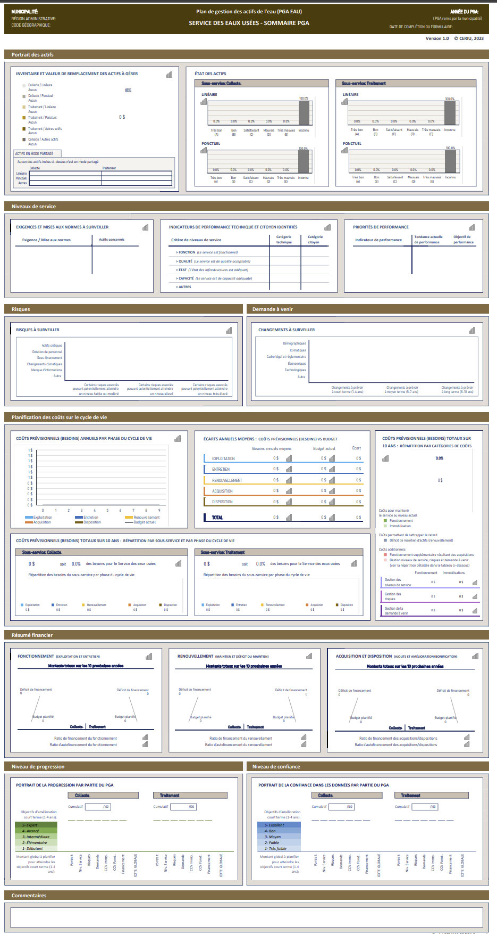

Portrait des actifs
Le portrait des actifs est une synthèse globale des données en possession de la municipalité vis-à-vis de son parc d’actifs, soit un portrait de l’inventaire des actifs, de la valeur de remplacement et de l’état de ceux-ci.

Les actifs de la municipalité
Pour fournir le service en eaux usées (et pluviales) aux citoyens, différentes infrastructures sont requises. Certaines permettent la collecte tandis que d’autres servent au traitement. Les actifs couverts par ce plan de gestion des actifs en eaux usées (et pluviales) sont les suivants :
Eaux usées :
SOUS-SERVICE | TYPE D’ACTIFS
Collecte | Linéaire | Ponctuel | Autres
Collecte | X km de conduite d’interception  X km de conduite de collecte  X km de conduite de refoulement | X Poste de pompage  X Ouvrage de rétention  X Ouvrage de surverse  X Chambre majeure | Accessoires (regards, puisards, etc.)  X Conduites de trop plein  X Branchements de service
Traitement | X km d’émissaire | X Installation de traitement (station mécanisée, étang, technologie spécifique) | X Accessoires (regards, puisards, etc.)

Eaux usées et pluviales :
SOUS-SERVICE | TYPE D’ACTIFS
Collecte | Linéaire | Ponctuel | Autres
Collecte | X km de conduite d’interception  X km de conduite de collecte  X km de conduite de refoulement | X Poste de pompage  X Ouvrage de rétention  X Ouvrage de surverse  X Ouvrage de traitement et de rétention (bassin de rétention, chambre de rétention souterraine, conduite-réservoir)  X Chambre majeure | Accessoires (regards, puisards, etc.)  X Conduites de trop plein  X Branchements de service  X Ponceaux  Ouvrage de rétention à la source (noue, jardin de pluie, fossé engazonnée, etc.)
Traitement | X km d’émissaire | X Installation de traitement (station mécanisée, étang, technologie spécifique) | X Accessoires (regards, puisards, etc.)
La valeur de remplacement totale du parc d’actifs est estimée à X $. La figure Inventaire et valeur de remplacement des actifs à gérer du Sommaire Eaux usées (et pluviales) présente une répartition de cette valeur de remplacement selon les sous-services collecte et traitement et selon les actifs de type linéaires ou ponctuels.
Faits saillants :
- Évolution des actifs (âge moyen et nouveaux actifs)
- Éléments particuliers concernant le mode de partage d’un ou plusieurs actifs (ex. régie intermunicipale, accord intermunicipal, agglomération, multiple …)
- Répartition de la valeur de remplacement
- Informations sur la tenue à jour et la confiance dans les données (source de donnée)
- Informations / Remarques

État des actifs
X % des actifs linaires et Y% des actifs ponctuels sont considérés en état acceptable ou mieux. Afin d’avoir une vision synthétique de l’état des actifs, la figure État des actifs du Sommaire Eaux usées (et pluviales), propose une répartition de l’état selon les sous-services collecte et traitement et selon les actifs de type linéaires ou ponctuels.
Faits saillants :
- Mise en contexte
- Répartition de l’état (% d’état inconnu)
- Méthodologie utilisée
- Informations sur la tenue à jour et la confiance dans les données (source de donnée)
- Informations / Remarques

Niveau de service
Ce plan comprend des services que la municipalité s’engage à fournir aux citoyens, ainsi qu’aux niveaux s’y rattachant. Cette section amène également une réflexion sur la gestion de ces niveaux de service et sur les coûts engendrés.
Un niveau de service est une mesure du service rendu à la collectivité en tenant compte d’un ou de plusieurs paramètres tels que la sécurité, la satisfaction des clients, la qualité, l’état, la quantité, la capacité, la fiabilité, l’environnement, le coût, l’accessibilité, etc.

Les niveaux de services structurants
Le choix des niveaux de services pour mesurer les performances des actifs dans l’atteinte des objectifs de l’organisation se décline en trois (3) catégories : exigence, citoyen ou technique.
La municipalité n’a pas entamé la réflexion.
La municipalité a considéré/n’a pas considéré les accessoires ou équipements sur le réseau linéaire, les regards, les puisards, les conduites de trop plein et les branchements de service dans sa réflexion.
La municipalité a considéré/n’a pas considéré les ponceaux ainsi que tous les ouvrages de traitement et de rétention à la source (noue, jardin de pluie, fossé engazonné, etc.) dans sa réflexion.
- Niveaux de service exigences et mises aux normes : voir le tableau Exigences et mises aux normes à surveiller du Sommaire Eaux usées (et pluviales)
Informations/Remarques
- Niveaux de service technique et citoyen : voir le tableau Indicateurs de performance technique et citoyen identifiés du Sommaire Eaux usées (et pluviales)
Informations/Remarques

Mesure et priorités de performance
La mesure de performance permet de statuer sur la capacité de la municipalité à atteindre les objectifs qu’elle s’est donnés et de procurer une base essentielle pour l’analyse des niveaux de service au sein du PGA.
Voir le tableau Priorités de performance du Sommaire Eaux usées (et pluviales).
Faits saillants :
- Évolution des niveaux de service (nouveaux, modifications, tendance)
- Actions à planifier et coûts associés aux phases du cycle de vie
- Priorisation des objectifs

Avec les sommes allouées actuellement, la municipalité peut/ne peut pas continuer à fournir les mêmes niveaux de service. Les conséquences envisagées sont notamment …

Gestion des risques et demande à venir
Cette partie du plan de gestion des actifs a pour objectif d’envisager les actions à planifier et les coûts reliés afin de gérer les risques (voir section 3.4.1) ainsi que de répondre à la demande future (voir section 3.4.2).

Gestion des risques
Dans le cadre de la gestion municipale, les risques peuvent être variés, avoir différentes provenances ou origines, et provoquer des conséquences multiples. Il est donc important d’identifier et de caractériser les risques pour pouvoir mettre en place des stratégies de réponses et limiter les conséquences négatives sur les citoyens, les actifs et les services.

Les risques de la municipalité en quelques mots
Paragraphe introductif
- Risques à surveiller : voir figure Risques à surveiller du Sommaire Eaux usées (et pluviales)
Faits saillants

Facteurs de risque | Risque | Cote de risque
Actifs critiques | Effondrement d’une conduite principale | Très élevé

- La stratégie de réponse face aux risques
La municipalité n’a pas établi de stratégie de réponses face aux risques pour le moment. / La municipalité a établi une stratégie de réponses face aux risques en fonction de ses capacités financières, humaines et techniques.
Faits saillants :
- Mention des risques acceptés ou réduits
- Intentions de la municipalité pour prévenir et traiter les risques avec quelques exemples ou informations clés
- Risques résiduels
- Actions à planifier et, si possible, coûts associés aux phases du cycle de vie
- Mise à jour de la stratégie de réponse et plan d’atténuation

Demande à venir
Dans le cadre de la gestion d’actifs et du PGA, le changement est associé à la demande à venir. Ainsi, il s’agit de comprendre quel est l’état actuel d’un élément et d’entamer une réflexion sur l’évolution probable de celui-ci. Les changements peuvent être démographiques, climatiques, règlementaires, économiques, technologiques ou autres. Les déterminer et les documenter permet de mieux comprendre leur importance et les impacts que ceux-ci peuvent avoir sur les services, les actifs et les citoyens.

La demande à venir au sein de la municipalité en quelques mots
Paragraphe introductif

- Changements à surveiller : voir figure Changements à surveiller du Sommaire Eaux usées (et pluviales)
Faits saillants

Catégorie de changement | Facteur de changement | Projection vis-à-vis de la situation actuelle | Répercussion | Certitude
Changements technologiques | Technologie dépassée | Certains composant de l’usine de traitement ne pourront plus être remplacés d’ici 3 à 5 ans | Le manque de composants pourrait amener à des perturbations ou interruptions de service | Plutôt certain

- La stratégie de réponse pour la demande à venir
La municipalité n’a pas établi de stratégie de réponses pour la demande à venir pour le moment. / La municipalité a établi une stratégie de réponses pour la demande à venir en fonction de ses capacités financières, humaines et techniques.
Faits saillants :
- Intentions de la municipalité pour répondre aux demandes à venir
- Actions à planifier et, si possible, coûts associés aux phases du cycle de vie
- Mise à jour de la stratégie de réponse

Changements climatiques
Autant dans l’analyse des risques que dans celle de la demande à venir, les changements climatiques sont considérés. En effet, les changements climatiques ayant un impact majeur sur les actifs municipaux et donc sur la planification, il est important de bien les considérer dans la réflexion.
Faits saillants
- Enjeux liés aux changements climatiques (adaptation)
- Actions à planifier et, si possible, coûts associés aux phases du cycle de vie
- Résilience de la municipalité

Gestion du cycle de vie
Cette partie du plan a pour but de pouvoir visualiser les coûts prévisionnels sur 10 ans pour gérer les actifs, et les comparer au budget actuel.

Les activités menées par la municipalité
Le cycle de vie des actifs est ponctué de nombreuses activités. Celles-ci sont classées en 5 grandes phases : acquisition, exploitation, entretien, renouvellement, disposition. La municipalité considère ses activités sous deux volets : fonctionnement (exploitation et entretien) et immobilisation (acquisition, renouvellement et disposition).
Le tableau suivant indique les activités de la municipalité les plus communément réalisées pour l’eaux usées (et pluviales), selon chaque phase du cycle de vie.
Regroupement usuel | Phases du cycle de vie | Activités
Fonctionnement | Exploitation
Fonctionnement | Entretien
Immobilisation | Acquisition
Immobilisation | Renouvellement
Immobilisation | Disposition

Court paragraphe explicatif

Les budgets actuels et coûts prévisionnels
Les coûts prévisionnels, aussi appelés « besoins », représentent les coûts totaux estimés tout au long du cycle de vie des actifs. Ces coûts totaux sont notamment constitués des dépenses liées à l’acquisition, l’exploitation, l’entretien, le renouvellement, la disposition et tout autre frais attribuable à la vie du ou des actifs. Ils prennent en compte également la gestion des niveaux de service, la demande à venir ainsi que la gestion des risques. Les coûts prévisionnels traduisent ce que la municipalité souhaite réaliser pour gérer adéquatement ses actifs.
Le budget actuel correspond au budget, voté par le conseil municipal, pour assurer un service fourni aux citoyens par la municipalité.
- Coûts prévisionnels par phase du cycle de vie : voir figures Coûts prévisionnels (besoins) annuels par phase du cycle de vie et Coûts prévisionnels (besoins totaux sur 10 ans : Répartition par sous-service et par phase du cycle de vie) du Sommaire Eaux usées (et pluviales)

- Écart financier : voir figure Écarts annuels moyens : coûts prévisionnels (besoins) vs budget du Sommaire Eaux usées (et pluviales)
L’écart financier correspond à la différence entre le budget actuel et les coûts prévisionnels. Il démontre l’effort financier à fournir pour atteindre les objectifs souhaités par la municipalité.

Faits saillants :
- Les coûts prévisionnels nécessaires pour fournir les services couverts par ce plan de gestion d’actifs sur la période de planification de 10 ans sont de X $ au total, soit X $ en moyenne par année. Avec un budget actuel de X $, il ressort que le budget total sur la période de planification est suffisant / insuffisant par rapport aux coûts prévisionnels pour gérer adéquatement les actifs.
- Analyse des besoins et des budgets par sous-service et/ou par phase du cycle de vie
- Analyse de l’écart
- Niveau de confiance dans les données

Les choix de gestion
- Répartition des coûts prévisionnels par catégories de coûts : voir figure Coûts prévisionnels (besoins) totaux sur 10 ans : répartition par catégories de coûts du Sommaire Eaux usées (et pluviales)
Faits saillants
- Avec les budgets actuels, la municipalité peut …
- Avec les budgets actuels, la municipalité ne peut pas …
- Cela impactera ….

Résumé financier
La partie Résumé financier présente les informations clés permettant de mettre en perspective les impacts financiers des choix de gestion d’actifs issus des sections précédentes.

Stratégie financière
- Types de financement
Court paragraphe
- Hypothèses et justification
Court paragraphe

Portrait financier
Le budget planifié correspond au budget, montant financier, dont la municipalité prévoit de disposer afin de mener à bien la réalisation des activités pour la gestion des actifs de l’un de ses services. Le budget planifié s’exprime souvent sur 10 ans afin d’être mis en perspective avec les coûts prévisionnels, eux aussi sur 10 ans.
- Fonctionnement pour les 10 prochaines années voir figure Fonctionnement (exploitation et entretien) du Sommaire Eaux usées (et pluviales)
- Immobilisation pour les 10 prochaines années voir figures Renouvellement (Maintien et déficit du maintien) et Acquisition et disposition (Ajouts et amélioration/bonification) du Sommaire Eaux usées (et pluviales)
Faits saillants :
- Le ratio de financement du fonctionnement est de X % Le niveau de confiance associé à cet indicateur est très faible, faible, moyen, bon, excellent.
- Le ratio de financement du renouvellement est de X % Le niveau de confiance associé à cet indicateur est très faible, faible, moyen, bon, excellent.
- Le ratio de financement de l’acquisition et disposition est de X % Le niveau de confiance associé à cet indicateur est très faible, faible, moyen, bon, excellent.
- Le déficit de financement est de X$.
- Les ratios d’autofinancement indiquent que …
- Niveau de confiance
Informations/Remarques

Amélioration et suivi
La partie Amélioration et suivi permet d’établir une meilleure vision de l’état d’avancement actuel et de se fixer des objectifs réalistes pour assurer une progression. De plus, ce processus facilite le suivi et l’amélioration autour d’axes définis permettant de mieux optimiser les ressources et le temps et met en lumière les bonnes pratiques et les perspectives d’amélioration.

Confiance dans les données et progression
- Confiance dans les données : voir figure Portrait de la confiance dans les données par partie du PGA du Sommaire Eaux usées (et pluviales)
La confiance dans les données (Très faible, faible, moyen, bon, excellent) est établie en prenant en compte la représentativité de la réalité, le caractère documenté (référencé), et la tenue à jour des données.

- Progression : voir figure Portrait de la progression par partie du PGA du Sommaire Eaux usées (et pluviales)
Chaque partie du PGA comporte des notions à assimiler puis à mettre en pratique. Afin d’avoir une vision claire du niveau de progression de la municipalité, celle-ci s’est autoévaluée en attribuant une cote à son niveau de progression (débutant, élémentaire, intermédiaire, avancé, expert).

Faits saillants :
- Confiance dans les données
- Progression :
- Analyse générale

Plan d’amélioration et suivi

Composé de 4 éléments principaux, à savoir les actions, responsables associés, horizon de réalisation et ressources nécessaires, le plan d’amélioration (voir tableau suivant) est révisé chaque indiquer fréquence.
La municipalité a pour objectif de mettre à jour le plan de gestion des actifs en eaux usées (et pluviales) chaque indiquer fréquence.

Plan d’amélioration
Partie du PGA | Action à mener | Horizon temporel | Responsable(s) | Ressource(s)
2 – Portrait des actifs
3 – Niveaux de services
4 – Demandes à venir et risques
5 – Planification des coûts sur le cycle de vie
6 – Résumé financier
Général

EAUX PLUVIALES

Sommaire du service
Le sommaire PGA pour le service des eaux pluviales est présenté sous forme de visuel à la page suivante.
Les éléments clés sont présentés ci-dessous :
- Portrait des actifs : La valeur de remplacement totale du parc d’actifs est estimée à X $. Concernant l’état, X % du parc d’actifs est considéré en état acceptable ou mieux. (Précisions)

- Niveaux de service : Les niveaux de service ont été définis / n’ont pas été définis. (Précisions)

- Gestion des risques : La réflexion sur la gestion des risques a été faite / n’a pas été faite. (Précisions)

- Demande à venir : La réflexion sur la demande à venir a été faite / n’a pas été faite. (Précisions)

- Gestion du cycle de vie : Les coûts prévisionnels indiquent que l’effort sera à fournir sur l’exploitation et l’entretien/ le renouvellement / l’acquisition (et disposition). (Précisions)

- Résumé financier : Le ratio de financement planifié est de X % Le niveau de confiance associé à cet indicateur est très faible, faible, moyen, bon, excellent. (Précisions)

- Amélioration et suivi : Les activités prioritaires sont (Précisions).

- Commentaires généraux : Précisions

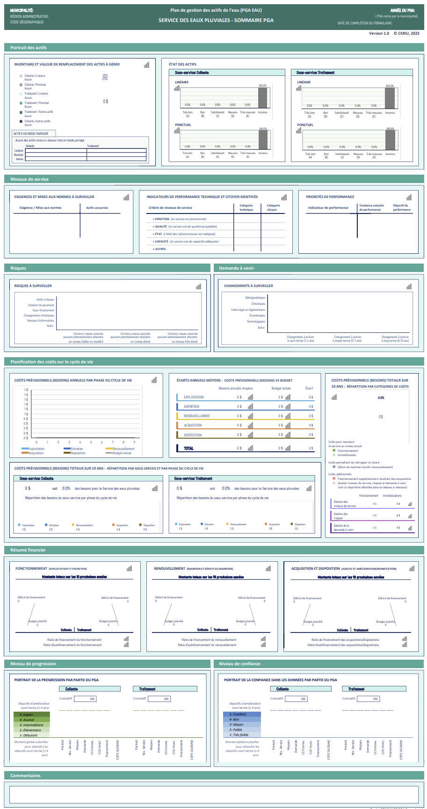

Portrait des actifs
Le portrait des actifs est une synthèse globale des données en possession de la municipalité vis-à-vis de son parc d’actifs, soit un portrait de l’inventaire des actifs, de la valeur de remplacement et de l’état de ceux-ci.

Les actifs de la municipalité
Pour fournir le service en eaux pluviales aux citoyens, différentes infrastructures sont requises. Les actifs couverts par ce plan de gestion des actifs en eaux pluviales sont les suivants :
SOUS-SERVICE | TYPE D’ACTIFS
Collecte | Linéaire | Ponctuel | Autres
Collecte | X km de conduite d’interception  X km de conduite de collecte  X km d’émissaire | X Poste de pompage  X Ouvrage de traitement et de rétention (bassin de rétention, chambre de rétention souterraine, conduite-réservoir)  X Ouvrage de surverse  X Chambre majeure | Accessoires (regards, puisards, etc.)  X Conduites de trop plein  X Branchements de service  X Ponceaux  Ouvrage de rétention à la source (noue, jardin de pluie, fossé engazonnée, etc.)
La valeur de remplacement totale du parc d’actifs est estimée à X $. La figure Inventaire et valeur de remplacement des actifs à gérer du Sommaire Eaux pluviales présente une répartition de cette valeur de remplacement selon les sous-services collecte et traitement et selon les actifs de type linéaires ou ponctuels.
Faits saillants :
- Évolution des actifs (âge moyen et nouveaux actifs)
- Éléments particuliers concernant le mode de partage d’un ou plusieurs actifs (ex. régie intermunicipale, accord intermunicipal, agglomération, multiple …)
- Répartition de la valeur de remplacement
- Informations sur la tenue à jour et la confiance dans les données (source de donnée)
- Informations / Remarques

État des actifs
X % des actifs linaires et Y% des actifs ponctuels sont considérés en état acceptable ou mieux. Afin d’avoir une vision synthétique de l’état des actifs, la figure État des actifs du Sommaire Eaux pluviales, propose une répartition de l’état selon les sous-services collecte et traitement et selon les actifs de type linéaires ou ponctuels.
Faits saillants :
- Mise en contexte
- Répartition de l’état (% d’état inconnu)
- Méthodologie utilisée
- Informations sur la tenue à jour et la confiance dans les données (source de donnée)
- Informations / Remarques

Niveau de service
Ce plan comprend des services que la municipalité s’engage à fournir aux citoyens, ainsi qu’aux niveaux s’y rattachant. Cette section amène également une réflexion sur la gestion de ces niveaux de service et sur les coûts engendrés.
Un niveau de service est une mesure du service rendu à la collectivité en tenant compte d’un ou de plusieurs paramètres tels que la sécurité, la satisfaction des clients, la qualité, l’état, la quantité, la capacité, la fiabilité, l’environnement, le coût, l’accessibilité, etc.

Les niveaux de services structurants
Le choix des niveaux de services pour mesurer les performances des actifs dans l’atteinte des objectifs de l’organisation se décline en trois (3) catégories : exigence, citoyen ou technique.
La municipalité n’a pas entamé la réflexion.
La municipalité a considéré/n’a pas considéré les ouvrages de traitement et de rétention à la source (noue, jardin de pluie, fossé engazonné, etc.), les accessoires ou équipements sur le réseau linéaire (vannes, poteaux d’incendie, compteurs d’eau) ainsi que les branchements de services dans sa réflexion.
- Niveaux de service exigences et mises aux normes : voir le tableau Exigences et mises aux normes à surveiller du Sommaire Eaux pluviales
Informations/Remarques
- Niveaux de service technique et citoyen : voir le tableau Indicateurs de performance technique et citoyen identifiés du Sommaire Eaux pluviales
Informations/Remarques

Mesure et priorités de performance
La mesure de performance permet de statuer sur la capacité de la municipalité à atteindre les objectifs qu’elle s’est donnés et de procurer une base essentielle pour l’analyse des niveaux de service au sein du PGA.
Voir le tableau Priorités de performance du Sommaire Eaux pluviales.
Faits saillants :
- Évolution des niveaux de service (nouveaux, modifications, tendance)
- Actions à planifier et coûts associés aux phases du cycle de vie
- Priorisation des objectifs

Avec les sommes allouées actuellement, la municipalité peut/ne peut pas continuer à fournir les mêmes niveaux de service. Les conséquences envisagées sont notamment …

Gestion des risques et demande à venir
Cette partie du plan de gestion des actifs a pour objectif d’envisager les actions à planifier et les coûts reliés afin de gérer les risques (voir section 4.4.1) ainsi que de répondre à la demande future (voir section 4.4.2).

Gestion des risques
Dans le cadre de la gestion municipale, les risques peuvent être variés, avoir différentes provenances ou origines, et provoquer des conséquences multiples. Il est donc important d’identifier et de caractériser les risques pour pouvoir mettre en place des stratégies de réponses et limiter les conséquences négatives sur les citoyens, les actifs et les services.

Les risques de la municipalité en quelques mots
Paragraphe introductif
- Risques à surveiller : voir figure Risques à surveiller du Sommaire Eaux pluviales
Faits saillants

Facteurs de risque | Risque | Cote de risque
Manque d’information | Méconnaissance des pratiques d’entretien des infrastructures vertes | Élevé

- La stratégie de réponse face aux risques
La municipalité n’a pas établi de stratégie de réponses face aux risques pour le moment. / La municipalité a établi une stratégie de réponses face aux risques en fonction de ses capacités financières, humaines et techniques.
Faits saillants :
- Mention des risques acceptés ou réduits
- Intentions de la municipalité pour prévenir et traiter les risques avec quelques exemples ou informations clés
- Risques résiduels
- Actions à planifier et, si possible, coûts associés aux phases du cycle de vie
- Mise à jour de la stratégie de réponse et plan d’atténuation

Demande à venir
Dans le cadre de la gestion d’actifs et du PGA, le changement est associé à la demande à venir. Ainsi, il s’agit de comprendre quel est l’état actuel d’un élément et d’entamer une réflexion sur l’évolution probable de celui-ci. Les changements peuvent être démographiques, climatiques, règlementaires, économiques, technologiques ou autres. Les déterminer et les documenter permet de mieux comprendre leur importance et les impacts que ceux-ci peuvent avoir sur les services, les actifs et les citoyens.

La demande à venir au sein de la municipalité en quelques mots
Paragraphe introductif

- Changements à surveiller : voir figure Changements à surveiller du Sommaire Eaux pluviales
Faits saillants

Catégorie de changement | Facteur de changement | Projection vis-à-vis de la situation actuelle | Répercussion | Certitude
Changements démographiques | Attente citoyenne | L’aménagement de parcs de quartier et espaces verts devrait augmenter d’ici 1 à 3 ans. | Les nouveaux espaces seront à considérer dans l’aménagement d’infrastructures vertes de gestion des eaux pluviales | Plutôt certain

- La stratégie de réponse pour la demande à venir
La municipalité n’a pas établi de stratégie de réponses pour la demande à venir pour le moment. / La municipalité a établi une stratégie de réponses pour la demande à venir en fonction de ses capacités financières, humaines et techniques.
Faits saillants :
- Intentions de la municipalité pour répondre aux demandes à venir ;
- Actions à planifier et, si possible, coûts associés aux phases du cycle de vie
- Mise à jour de la stratégie de réponse

Changements climatiques
Autant dans l’analyse des risques que dans celle de la demande à venir, les changements climatiques sont considérés. En effet, les changements climatiques ayant un impact majeur sur les actifs municipaux et donc sur la planification, il est important de bien les considérer dans la réflexion.
Faits saillants
- Enjeux liés aux changements climatiques (adaptation)
- Actions à planifier et, si possible, coûts associés aux phases du cycle de vie
- Résilience de la municipalité

Gestion du cycle de vie
Cette partie du plan a pour but de pouvoir visualiser les coûts prévisionnels sur 10 ans pour gérer les actifs, et les comparer au budget actuel.

Les activités menées par la municipalité
Le cycle de vie des actifs est ponctué de nombreuses activités. Celles-ci sont classées en 5 grandes phases : acquisition, exploitation, entretien, renouvellement, disposition. La municipalité considère ses activités sous deux volets : fonctionnement (exploitation et entretien) et immobilisation (acquisition, renouvellement et disposition).
Le tableau suivant indique les activités de la municipalité les plus communément réalisées pour les eaux pluviales, selon chaque phase du cycle de vie.
Regroupement usuel | Phases du cycle de vie | Activités
Fonctionnement | Exploitation
Fonctionnement | Entretien
Immobilisation | Acquisition
Immobilisation | Renouvellement
Immobilisation | Disposition

Court paragraphe explicatif

Les budgets actuels et coûts prévisionnels
Les coûts prévisionnels, aussi appelés « besoins », représentent les coûts totaux estimés tout au long du cycle de vie des actifs. Ces coûts totaux sont notamment constitués des dépenses liées à l’acquisition, l’exploitation, l’entretien, le renouvellement, la disposition et tout autre frais attribuable à la vie du ou des actifs. Ils prennent en compte également la gestion des niveaux de service, la demande à venir ainsi que la gestion des risques. Les coûts prévisionnels traduisent ce que la municipalité souhaite réaliser pour gérer adéquatement ses actifs.
Le budget actuel correspond au budget, voté par le conseil municipal, pour assurer un service fourni aux citoyens par la municipalité.
- Coûts prévisionnels par phase du cycle de vie : voir figures Coûts prévisionnels (besoins) annuels par phase du cycle de vie et Coûts prévisionnels (besoins totaux sur 10 ans : Répartition par sous-service et par phase du cycle de vie) du Sommaire Eaux pluviales

- Écart financier : voir figure Écarts annuels moyens : coûts prévisionnels (besoins) vs budget du Sommaire Eaux pluviales
L’écart financier correspond à la différence entre le budget actuel et les coûts prévisionnels. Il démontre l’effort financier à fournir pour atteindre les objectifs souhaités par la municipalité.

Faits saillants :
- Les coûts prévisionnels nécessaires pour fournir les services couverts par ce plan de gestion d’actifs sur la période de planification de 10 ans sont de X $ au total, soit X $ en moyenne par année. Avec un budget actuel de X $, il ressort que le budget total sur la période de planification est suffisant / insuffisant par rapport aux coûts prévisionnels pour gérer adéquatement les actifs.
- Analyse des besoins et des budgets par sous-service et/ou par phase du cycle de vie
- Analyse de l’écart
- Niveau de confiance dans les données

Les choix de gestion
- Répartition des coûts prévisionnels par catégories de coûts : voir figure Coûts prévisionnels (besoins) totaux sur 10 ans : répartition par catégories de coûts du Sommaire Eaux pluviales
Faits saillants
- Avec les budgets actuels, la municipalité peut …
- Avec les budgets actuels, la municipalité ne peut pas …
- Cela impactera ….

Résumé financier
La partie Résumé financier présente les informations clés permettant de mettre en perspective les impacts financiers des choix de gestion d’actifs issus des sections précédentes.

Stratégie financière
- Types de financement
Court paragraphe
- Hypothèses et justification
Court paragraphe

Portrait financier
Le budget planifié correspond au budget, montant financier, dont la municipalité prévoit de disposer afin de mener à bien la réalisation des activités pour la gestion des actifs de l’un de ses services. Le budget planifié s’exprime souvent sur 10 ans afin d’être mis en perspective avec les coûts prévisionnels, eux aussi sur 10 ans.
- Fonctionnement pour les 10 prochaines années voir figure Fonctionnement (exploitation et entretien) du Sommaire Eaux pluviales
- Immobilisation pour les 10 prochaines années voir figures Renouvellement (Maintien et déficit du maintien) et Acquisition et disposition (Ajouts et amélioration/bonification) du Sommaire Eaux pluviales
Faits saillants :
- Le ratio de financement du fonctionnement est de X % Le niveau de confiance associé à cet indicateur est très faible, faible, moyen, bon, excellent.
- Le ratio de financement du renouvellement est de X % Le niveau de confiance associé à cet indicateur est très faible, faible, moyen, bon, excellent.
- Le ratio de financement de l’acquisition et disposition est de X % Le niveau de confiance associé à cet indicateur est très faible, faible, moyen, bon, excellent.
- Le déficit de financement est de X$.
- Les ratios d’autofinancement indiquent que …
- Niveau de confiance
Informations/Remarques

Amélioration et suivi
La partie Amélioration et suivi permet d’établir une meilleure vision de l’état d’avancement actuel et de se fixer des objectifs réalistes pour assurer une progression. De plus, ce processus facilite le suivi et l’amélioration autour d’axes définis permettant de mieux optimiser les ressources et le temps et met en lumière les bonnes pratiques et les perspectives d’amélioration.

Confiance dans les données et progression
- Confiance dans les données : voir figure Portrait de la confiance dans les données par partie du PGA du Sommaire Eaux pluviales
La confiance dans les données (Très faible, faible, moyen, bon, excellent) est établie en prenant en compte la représentativité de la réalité, le caractère documenté (référencé), et la tenue à jour des données.

- Progression : voir figure Portrait de la progression par partie du PGA du Sommaire Eaux pluviales
Chaque partie du PGA comporte des notions à assimiler puis à mettre en pratique. Afin d’avoir une vision claire du niveau de progression de la municipalité, celle-ci s’est autoévaluée en attribuant une cote à son niveau de progression (débutant, élémentaire, intermédiaire, avancé, expert).

Faits saillants :
- Confiance dans les données
- Progression :
- Analyse générale

Plan d’amélioration et suivi

Composé de 4 éléments principaux, à savoir les actions, responsables associés, horizon de réalisation et ressources nécessaires, le plan d’amélioration (voir tableau suivant) est révisé chaque indiquer fréquence.
La municipalité a pour objectif de mettre à jour le plan de gestion des actifs en eaux pluviales chaque indiquer fréquence.

Plan d’amélioration
Partie du PGA | Action à mener | Horizon temporel | Responsable(s) | Ressource(s)
2 – Portrait des actifs
3 – Niveaux de services
4 – Demandes à venir et risques
5 – Planification des coûts sur le cycle de vie
6 – Résumé financier
Général

